Célébration de L’AVENT
Préparation à la venue du Sauveur avec Abraham, Moïse, les prophètes …
« Des étoiles d’Abraham à l’étoile de Noël »
Écoles ………………….. Le ……………………..à ………………………..

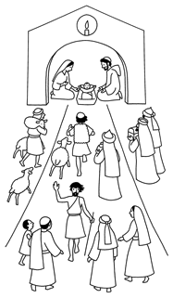
OBJECTIF : aider les enfants à comprendre que le temps de l’Avent évoque
l’attente du peuple d’Israël
l’attente du Messie et du Sauveur…
Cette attente a été vécue tout au long de plus 1500 ans d’histoire.
Elle est évoquée dans la Bible de façons diverses :
◆ des événements nombreux ont montré le besoin d’un Sauveur ;
au début c’était l’attente de Dieu Lui-même.. qui interviendrait un « JOUR »…
puis est apparue l’attente d’un personnage : le Messie, le Sauveur..
un Roi… Fils de l’homme…
◆ des annonces par les prophètes («prophéties») jalonnent les livres de l’Ancien testament ;
souvent ils concernent l’histoire immédiate de l’époque, un besoin (une naissance, un roi..)
mais ils ont été relus comme «prophétiques »…
◆ et des hommes ont incarné et réalisé quelque chose de cette attente du Messie :
- d’Abraham, le premier de la chaîne,
- à Moïse le libérateur…
- puis les prophètes, qui ont annoncé sa venue… jusqu’au dernier : Jean Baptiste…

LA PROPOSITION/ LE PROJET
C’est une célébration genre « jeu scénique » qui évoque cette attente du Messie ;
on y verra quelques personnages de l’Ancien Testament qui ont incarné cette attente.

PRÉPARATION :
 Panneaux : ils seront importants pour visualiser les noms des personnages et les messages :
- avec les noms des personnages Abraham, Moïse, Isaïe, Michée et Jean Baptiste ;
- avec des phrases écrites sur des panneaux, en lettres lisibles par l'assemblée.
 Lecteurs et acteurs : ce seront des enfants costumés
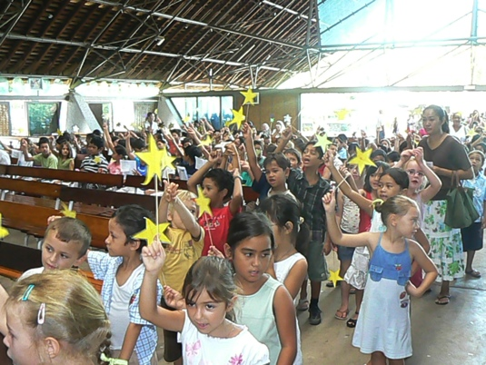
(on verra ce qui conviendra…)
il exprimeront les textes par la lecture, le geste et la proclamation
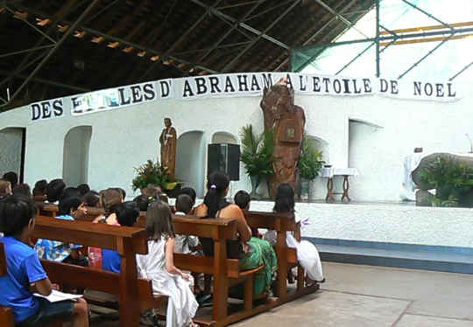
 Une étoile pour chaque élève, au bout d’une tige
 Banderole :
« DES ETOILES D’ABRAHAM
A L’ETOILE DE NOËL »

CHANT d’ENTREE :
BIENTÔT C’EST NOËL, prÉparons-nous ! (CD 20 n°27 ou CD 14 n°02)
JÉsus va venir À NOUVEAU chez nous !
6/ Il vient sur la terre, pour nous donner sa paix  Porter la lumière, mais serons-nous prêts ? | 7/ Jésus vient toujours apporter le bonheur  Pour le recevoir, préparons nos cœurs.

ACCUEIL par la Direction
Nous sommes tous rassemblés en ce temps de l’Avent qui a commencé depuis dimanche
dernier pour venir prier le Seigneur.
Ces 4 semaines avant Noël nous sont données pour ouvrir nos cœurs et nos vies
afin de mieux l'accueillir, Lui qui va encore « venir » à Noël,
et afin de vivre de plus en plus en enfants de Dieu.
Nous allons parler de quelques grands amis de Dieu dont parle l’Ancien Testament ;
ils ont appris aux hommes et aux femmes de leur temps à se préparer
pour bien recevoir celui que Dieu allait envoyer, le Messie, qui sera Jésus.

En les écoutant nous comprendrons que, nous aussi, pour bien recevoir Jésus,
il faut préparer nos cœurs.
C'est pourquoi, pendant notre célébration, soyons attentifs !
Écoutons ce que vont nous dire ces grands amis de Dieu dont parle la Bible.

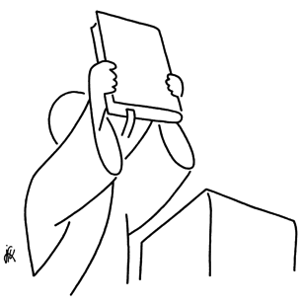
ACCUEIL du LIVRE DE LA PAROLE
Le célébrant …… s'avance en portant solennellement le livre de la Parole de Dieu.
Deux enfants (de………..) l'accompagnent en portant des cierges allumés.
Nous acclamons la Parole de Dieu qui nous éclaire.
CHANT repris : BIENTOT C’EST NOËL.. CD 20 n°27 ou CD 14 n°02
8 / Il est le Messie, le Dieu Emmanuel
Il donne sa vie, chantons, c’est Noël !
ABRAHAM

1er TABLEAU : ABRAHAM par …….
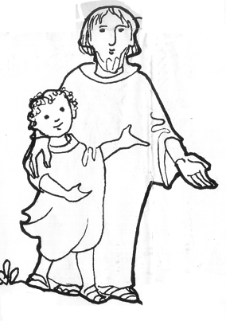
- ACTEURS : des enfants costumés s’avancent
- un garçon : Abraham; un enfant porte un panneau ABRAHAM
- une fille : Sarah, avec son panneau
- et un garçon (petit !) : Isaac portant un panneau à son nom
- et 3-4 autres enfants costumés qui représentent la famille d’Abraham
ils portent des étoiles au bout de bâtons légers
 ils font des allées et venues en marchant lentement….
- PRÉPARER : les panneaux avec les noms de la famille d’Abraham
et le panneau : « QUITTE TON PAYS » par……..
+ les étoiles pour le chant…
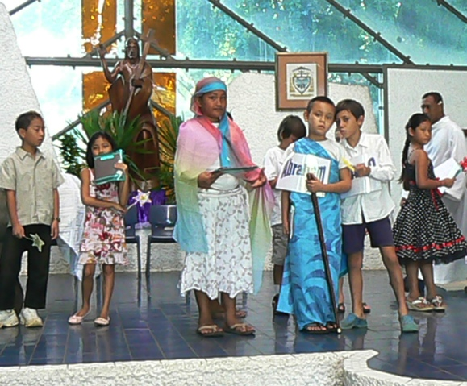
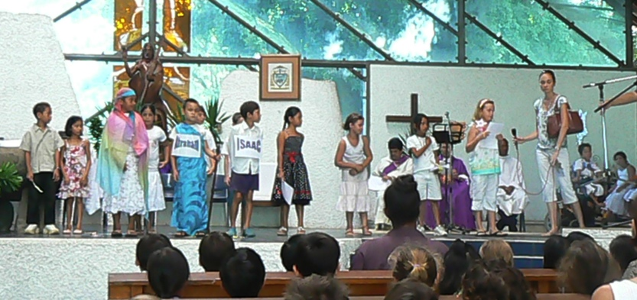

- Lecteur 1 : Cela se passait plus de 1600 ans avec la naissance de Jésus.
Dieu appelé Abraham :
QUITTE
TON
PAYS !
- Lecteur 2 : « Je suis ton Dieu, marche en ma présence.
QUITTE TON PAYS et va dans le pays que je te montrerai. »
- PANNEAU : 1 ou 2 enfants montrent le panneau « QUITTE TON PAYS »
- Abraham dit (au micro) : «Je me suis installé, Dans le pays de Canaan.
et j’ai essayé de servir mon Dieu, moi et toute ma famille.
- Sarah : « Mais nous n’avions pas d’enfant ; un jour, Dieu est venu nous visiter.
et l’année suivante, Isaac est né ! »
- Isaac : « Dieu a mis mon père Abraham à l’épreuve ; il lui a demandé de me tuer dans un sacrifice !
mais un ange est venu lui dire « NON ! ne fais pas cela ! »
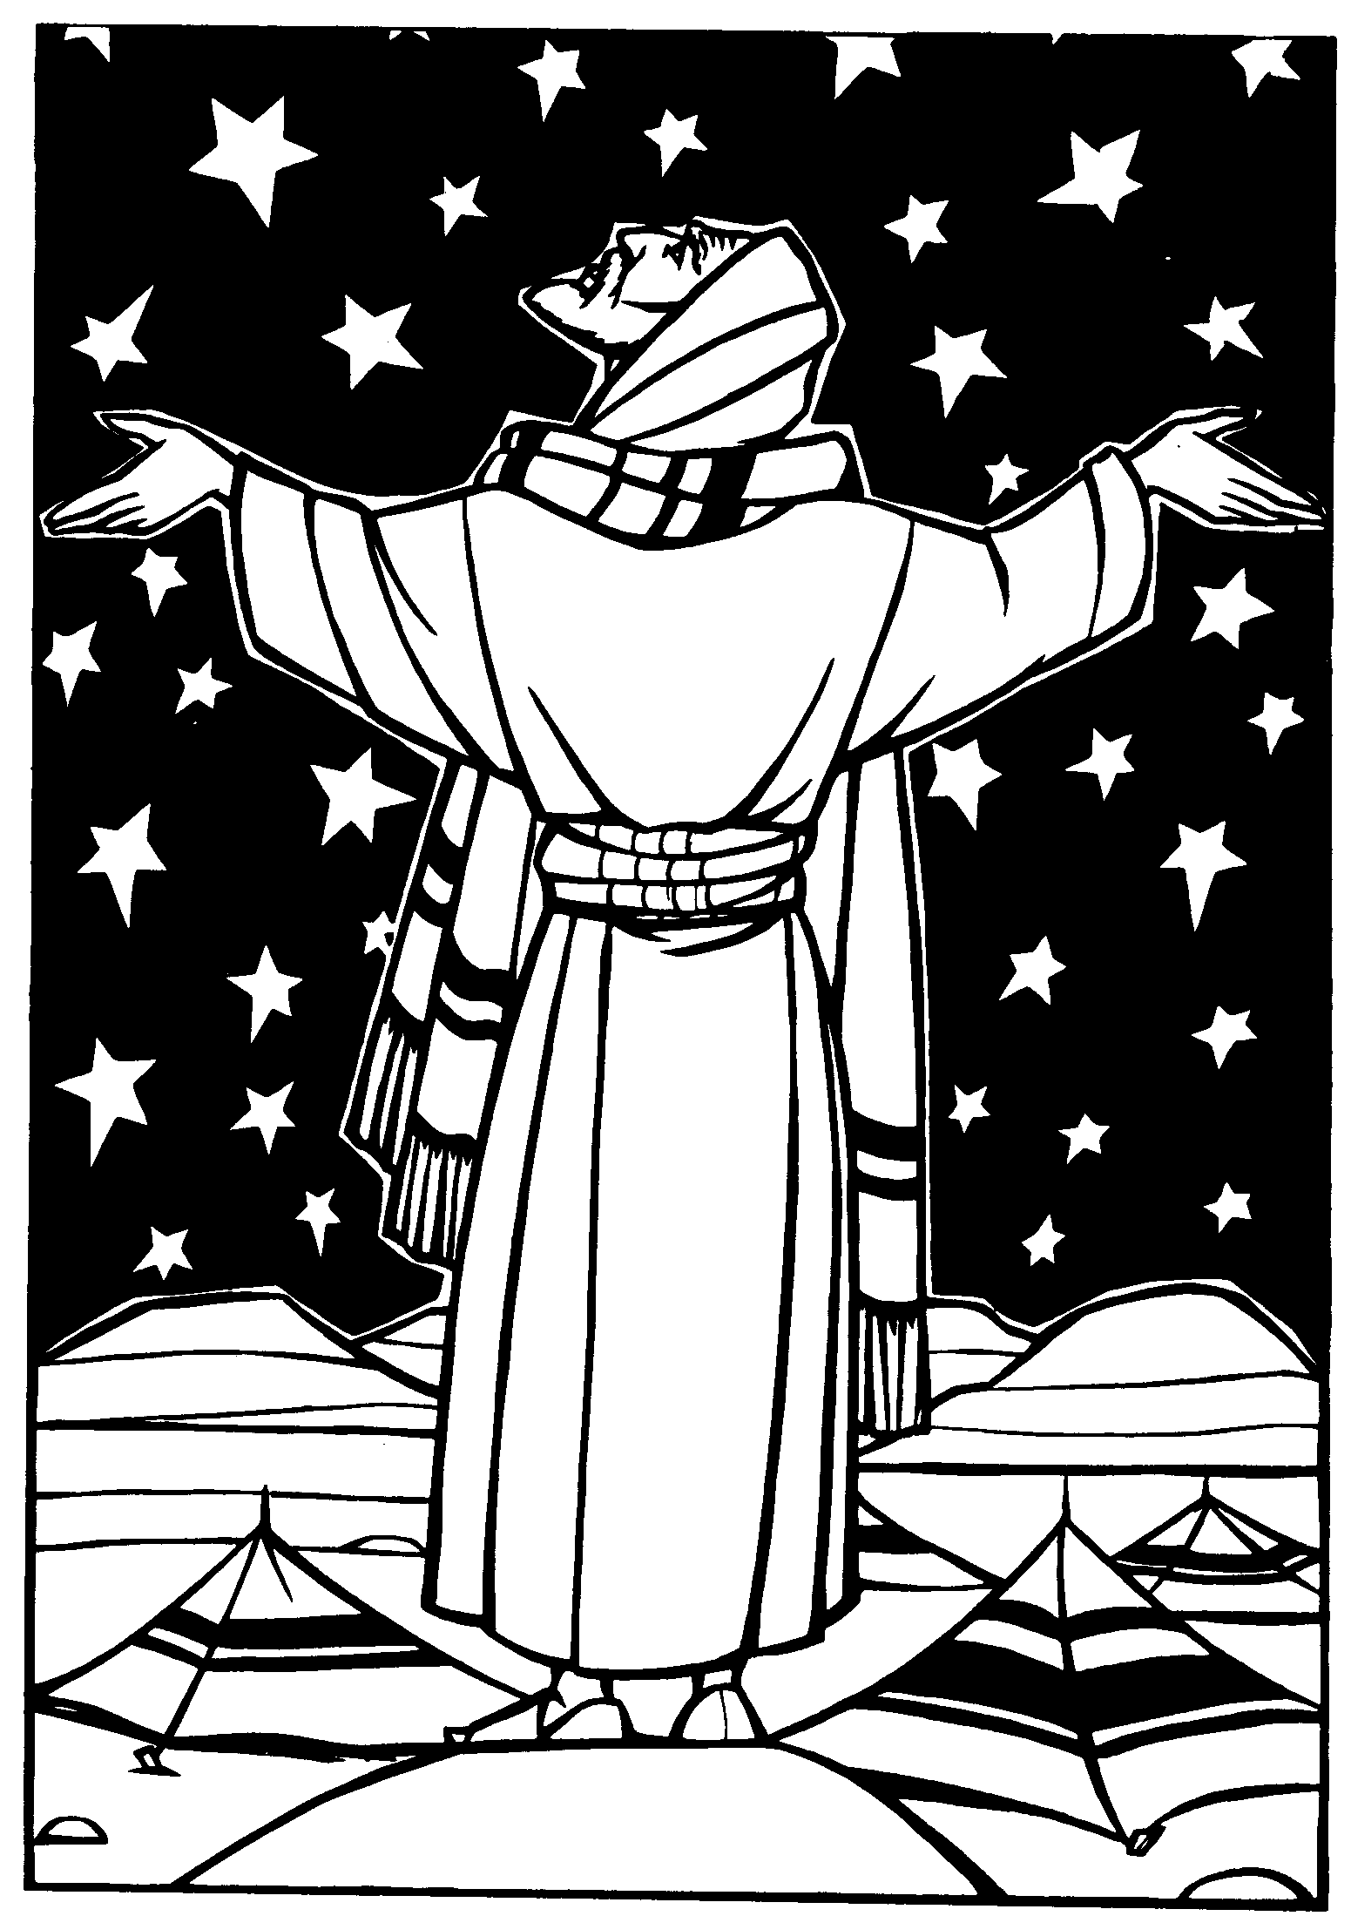
- Lecteur 1 : alors Dieu dit à Abraham :
« Je sais maintenant que tu es fidèle, car tu n’as pas refusé son fils !
Ta descendance sera aussi nombreuse que les étoiles dans le ciel ! »
- Lecteur 2 : cette descendance, sera le peuple de Dieu, le peuple d’Israël ;
et finalement c’est nous !
Oui ! « Nous sommes les étoiles dans le ciel d’Abraham ! »
- Des enfants viennent avec de belles étoiles et les agitent pendant le chant !!!
- CHANT : « NOUS SOMMES LES ETOILES… dans le ciel d’Abraham ! »
CD14 n°25
Les enfants se retirent sauf les deux qui portent les deux panneaux qui restent visibles.
(grand panneau à montrer !!)→

2ème TABLEAU : MOÏSE par ……
- ACTEURS : des enfants costumés s’avancent + toute la classe (peuple de Dieu)
- Moïse, portant les tables de la Loi ; un autre enfant porte le panneau au nom de Moïse

- son frère Aaron portant un panneau à son nom ;
MOÏSE
- sa sœur Myriam avec son panneau
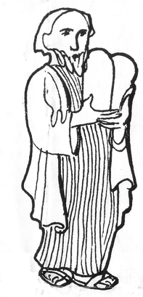
- et quelques autres enfants qui symbolisent le peuple…
- PANNEAUX/DÉCORS :
- panneaux avec les noms (Moïse, Aaron, Myriam)
- les tables de la loi (10 commandements)
- un « buisson ardent » = un feu dessiné sur un panneau
- un panneau : «N'AIE PAS PEUR JE SUIS AVEC TOI !».

- Lecteur 1 Moïse était dans le désert et s’occupait de ses moutons ;
Il voit un buisson qui brûle sans arrêt, mais sans se consumer.
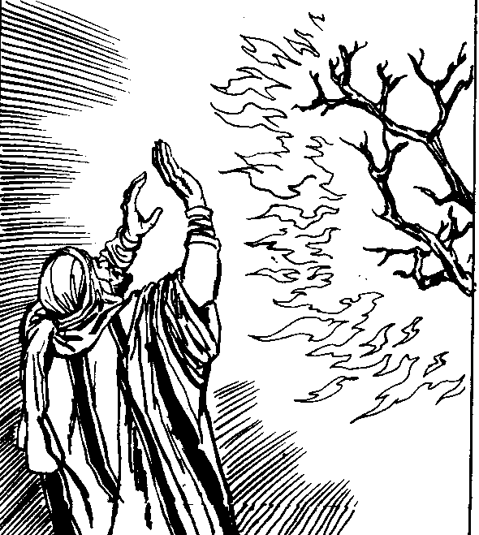
Dieu appelle et dit :
- Lecteur 2 : « Moïse ! Moïse ! »
- Lecteur 1 : Il répond :
- Moïse : «Me voici !»
- Lecteur 2 : Dieu lui dit:
- Célébrant : «J'ai vu que mon peuple est dans la misère en Egypte !
Va, Moïse je t'envoie devant Pharaon !
N'aie pas peur, je suis avec toi !
Tu vas libérer mon peuple de l’esclavage ! »
- Lecteur 1 : Et Dieu va libérer son peuple ; il traverse la Mer Rouge ; l’armée de Pharaon est noyée.
Il marche dans le désert vers le Sinaï.
Là, Dieu fait alliance avec son peuple ; il lui donne les 10 commandements.
 un enfant montre le panneau : «N'AIE PAS PEUR JE SUIS AVEC TOI !».

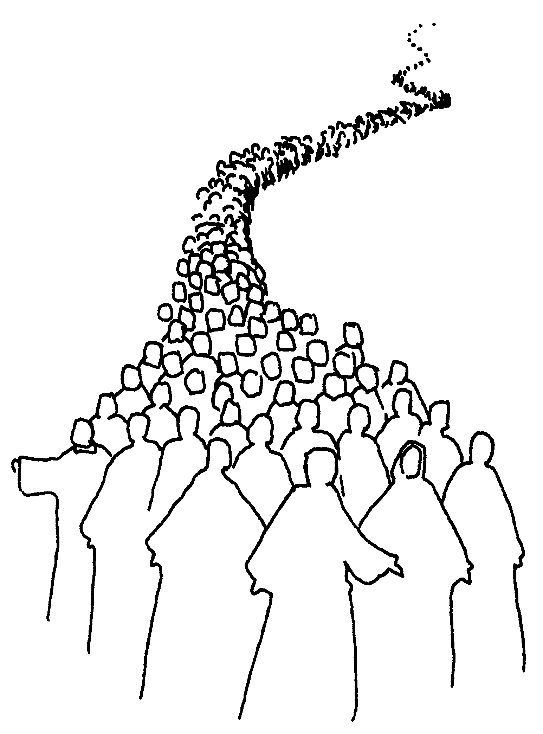
- CHANT : «Appelés à la liberté» CD 11 n° 12 ou CD vert N° 17
Nous sommes le peuple de la longue marche
Peuple des chrétiens, peuples de frères,
Nous sommes le peuple de la nouvelle Alliance, Un peuple appelé à la liberté.

1.Nous continuons la caravane, des peuples de la longue nuit,
Derrière notre Père Abraham, guidés par le vent de l'Esprit.
2 .La mer a été traversée, MOÏSE a sauvé tout son peuple
La mort a été renversée, Christ nous donne la liberté.

3ème TABLEAU : les prophète ISAÏE et MICHÉE par………

- ACTEURS : des enfants costumés s’avancent
- 1 garçon : Isaïe, portant un panneau à son nom
- + d’autres enfants qui portent les panneaux : UN ENFANT VA NAÎTRE EMMANUEL
- et 3-4 autres enfants costumés avec lui, dont un roi = Akaz (avec sa panneau
ISAÏE
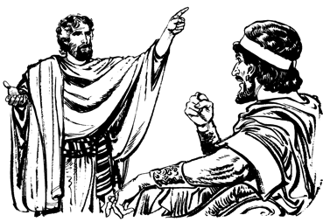

Lecteur 1 : Quelques siècles plus tard, le peuple d’Israël est en Palestine.
Dieu lui envoie des prophètes pour lui rappeler qu’il faut être fidèle.
(Isaïe s’avance et parle au micro)
Isaïe : Un jour, j’ai dit à Akaz, le roi d’Israël, qui était triste
car son peuple était attaqué par des ennemis :
« Le peuple marche dans la nuit ; il a perdu confiance en Dieu.
Mais une grande lumière va venir ! Dieu va lui donner la joie !
Car : UN ENFANT VA NAÎTRE un Fils va être donné.
Il sera un grand Roi, le Prince de la paix ! » (Isaïe 9)
( le panneau UN ENFANT VA NAÎTRE…est montré)

Lecteur 2 : un autre jour, le prophète Isaïe a dit au roi :
Isaïe : « O Roi Akaz, n’aie pas peur !
Dieu va donner un signe à ton peuple : une jeune femme attend un enfant !
son fils va naître bientôt ; et il s’appellera EMMANUEL,
ce qui veut dire ‘Dieu-avec-nous! » (Isaïe 7) ( le panneau EMMANUEL est montré)
CHANT : le refrain : 1/ Viens, Emmanuel, viens, viens parmi nous CD 11 n°11
Viens, Emmanuel, viens, viens nous sauver ! »
2/ Viens Seigneur Jésus, viens, viens parmi nous
Seigneur Jésus, viens, viens nous sauver ! »

MICHÉE le prophète
MICHÉE
Lecteur 1 : Mais au fait, où allait naître cet enfant que Dieu allait envoyer ?
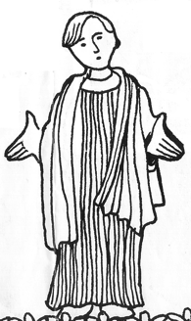
Le prophète Michée l’avait annoncé 700 ans avant Jésus !
Michée : un garçon s’avance avec le panneau MICHÉE
« Parole du Seigneur, Toi, le village de Bethléem en Ephrata,
Tu es le plus petit village de la Judée ;
mais tu seras une ville célèbre dans le monde entier !
Car un enfant va naître dans une de tes maisons ;
il sera le Sauveur, le Berger pour tous les hommes ! »
 panneau BETHLÉEM …
CHANT : le refrain : 1/ Viens, Emmanuel, viens, viens parmi nous CD 11 n°11
Viens, Emmanuel, viens, viens nous sauver ! »
3/ Viens, Prince de Paix , viens, viens parmi nous
Viens, Prince de Paix, viens, viens nous sauver ! »

4ème TABLEAU : NOËL, la naissance de Jésus par « de petites classes »
Choisir la façon de procéder ; voir un exemple développé oir page 6

- CHANT : « Noël sur la terre » CD14 n°12
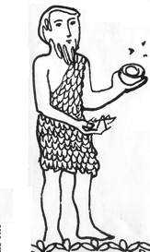
JEAN BAPTISTE

5ème TABLEAU : Jean-Baptiste par ….
- ACTEURS : - 1 garçon : Jean Baptiste portant le panneau à son nom
- 2 enfants portent 3 panneaux (voir plus bas)
+ et 3-4 autres enfants avec lui (les gens)
- Lecteur 1 :
Jésus a grandi à Nazareth avec ses parents Marie et Joseph.
Quand il a environ 30 ans, son cousin Jean Baptiste va au bord du Jourdain ;
il prie beaucoup Dieu.
Beaucoup de gens viennent le voir et sont étonnés. Il lui demande:
- Les 3-4 enfants ( fort !) « Que fais-tu ? »
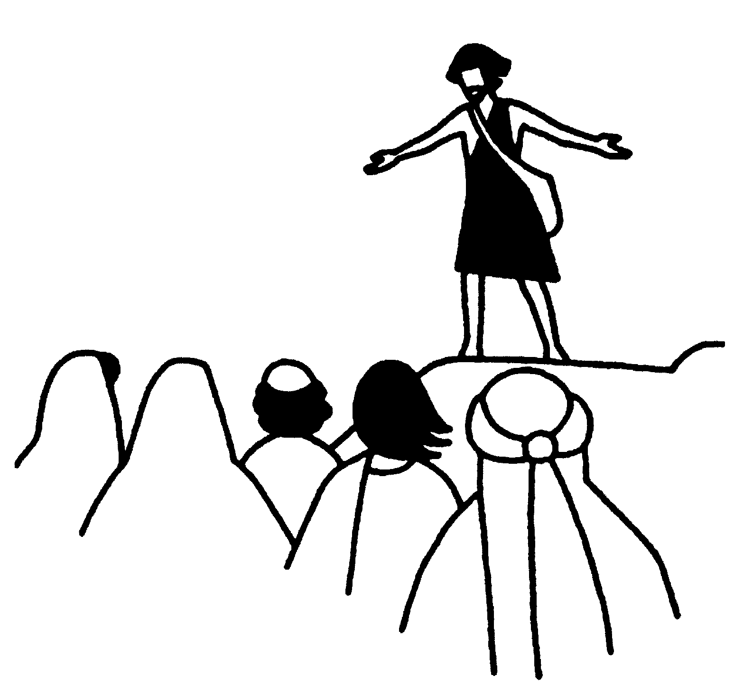
- Lecteur 1 : Alors il répond :
- Jean-Baptiste : « Préparez-vous! Changez de vie !
Recevez le baptême ! et Dieu pardonnera vos péchés !
- Les 3-4 enfants: « Pourquoi dis-tu cela? »
- Jean-Baptiste : « Le Messie arrive ! Il est déjà parmi nous !
PRÉPAREZ LES CHEMINS DU SEIGNEUR !
Alors vous pourrez recevoir la LUMIÈRE et SALUT de Dieu !!
 Panneaux : PRÉPAREZ LES CHEMINS DU SEIGNEUR « LUMIÈRE » « SALUT »

- CHANT: Jean le baptiste CD 14 n°4 ou celui du CD11 n°08 Gestuer le chant par ….

CONCLUSION ( à adapter comme on le souhaite…)
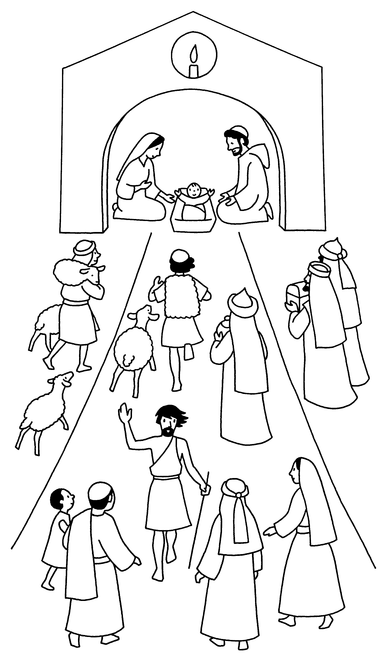
- Chant : le Notre Père CD 17 n°34 (Alain Nouveau) ou CD 14 n°19
- Prière par le célébrant, répétée par tous…
- Chant 1: par les …….. CD 14 n°11 (chant de Marie Aubinais )
« Noël ! Noël ! C’est un enfant qui naît
C’est une fête immense …. C’est la vie qui commence ! »

- Chant 2 : « Chaque enfant est une étoile » CD 14 n°26
gestué par…………..
- Sortie : musique du CD 14 n°10 :
Sons de CLOCHES suivi du « Gloria in excelsis »…

ÉVANGILE : l’histoire de la naissance de Jésus, NOËL Par ……

Musique d’introduction : « Douce nuit » sur CD 17 n°08 (instrumental de Clayderman).
* ACTEURS : Joseph et Marie (+ un bébé !…) ; l’ange Gabriel
les bergers + anges (avec de petites étoiles avec une tige)
+ 1 enfant qui viendra avec une grande étoile +
- INTRODUCTION par le prêtre : « Evangile de Jésus Christ selon St Matthieu et St Luc »
Lecteur 1 = Le narrateur (qui peut être le célébrant)  et des enfants ou des adultes lisent les dialogues, en italique  Lecteur 2 = l’ange (les deux !) et les anges à la fin « Gloire….)  Lecteur 3 = Marie Lecteur 4 = Joseph | ACTEURS  ils ne font que les gestes…  à moins qu’on puisse les entendre avec des micros…
1. Cela se passait il y a 2000 ans.  Une jeune fille appelée Marie habitait la ville de Galilée. | Marie s’avance et s’assoit
2. Dieu envoie l’ange Gabriel pour demander à Marie :  « Est-ce que tu veux bien être la maman du Messie  le Fils de Dieu ? »  Marie a peur ; mais elle répond :  « Oui ! je veux bien ! Je suis la servante du Seigneur !»  L’ange lui dit : « Tu appelleras ton fils : Jésus ;  il sera grand ; et il sera le plus grand des Rois ! » | L’ange arrive et se met devant elle  Marie se met à genou  Marie et l’ange font des  gestes….  et l’ange s’en va
3. Or Marie était fiancée avec Marie.  Peu après, Joseph voit que Marie attend un enfant… | Joseph avance et regarde Marie
4. Mais un ange vient dire à Joseph dans un rêve :  « N’aie pas peur de te marier avec Marie !  Son enfant vient de Dieu, le Saint Esprit. ! »  Il s’appellera Jésus ; il sera le sauveur des hommes » | Joseph s’assoit en tailleur  et baisse la tête pour dormir  Un ange vient voir Joseph  Joseph lève la tête et écoute

5. Alors Marie et Joseph se sont mariés ;  ils habitent la ville de Nazareth. |  | Joseph vient prendre Marie  par la main et ils vont s’asseoir
6. Or l’empereur César décide de compter tous les hommes de  son royaume, l’empire romain.  Joseph dit à Marie :  « Partons pour la ville de Bethléem,  car ma famille habite cette ville depuis le roi David »  Ils voyagent pendant plusieurs jours |  | Joseph et Marie se lèvent  Joseph s’adresse à Marie  et ils marchent ; autour de l’autel  par exemple…
7. Ils arrivent à Bethléem ;  mais ils ne trouvent pas de place dans les auberges. |  | Marie et Joseph cherchent une  maison… frappent aux portes
8. Finalement ils trouvent une étable pour les animaux ;  il y a un âne et un bœuf. |  | Marie et Joseph s’assoient
9. La nuit suivante, l’enfant Jésus est né ;  Joseph et Marie sont très contents ! | Marie prend le bébé  elle le donne à Joseph qui se met  debout et le montre…!!!  Un enfant apporte la grande étoile !
10. Or des BERGERS gardent leurs moutons  dans la campagne de Bethléem. |  | Des bergers arrivent et s’assoient
11. Ils voient une grande lumière dans le ciel et un ange leur dit :  « Je vous annonce une grande nouvelle !  Cette nuit un enfant est né à Bethléem !  Il est le Sauveur, le Christ, le Seigneur ! Allez le voir ! »  Et d’autres anges arrivent dans le ciel et ils chantent :  « Gloria in excelsis CD 14 n°10»  on met le CD qui fait entendre les cloches et le Gloria |  | Un ange vient leur parler…  les bergers se lèvent…  Les bergers vont vers Marie  et Joseph  D’autres anges arrivent…  et tous chantent !!!
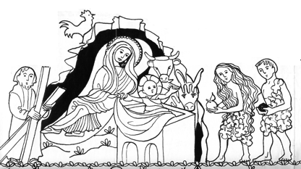
Et on chante : « Noël sur la terre » gestué par les CM1 STT
CD 14 n°12
* HOMÉLIE

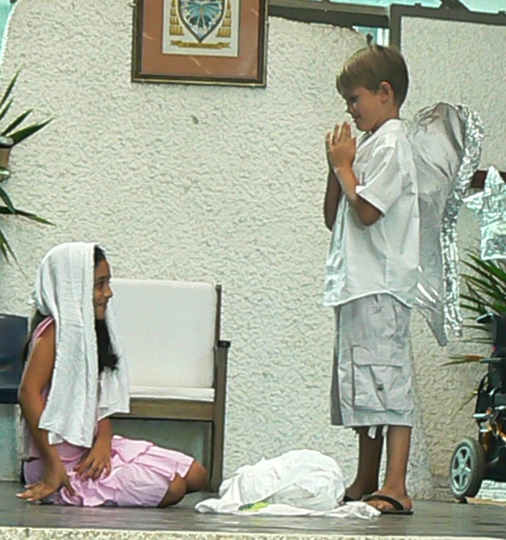
Ecole de la Mission, décembre 2008
